附件3
深圳市知识产权志愿者官网转组方法
（针对已注册义工联志愿者，但分组不在“深圳市知识产权志愿者”类别下的同志）
第一步：进入“志愿深圳”官网（http://v.sva.org.cn/），输入账号密码登录。

第二步：找到左栏下侧 “转组申请”并点击

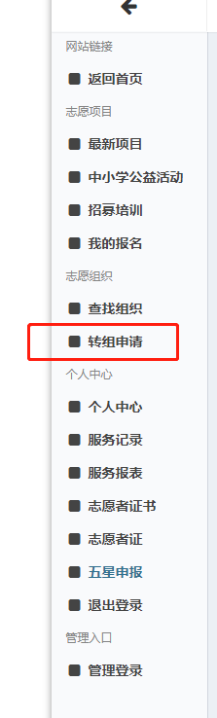

第三步：点击“申请变更主组”
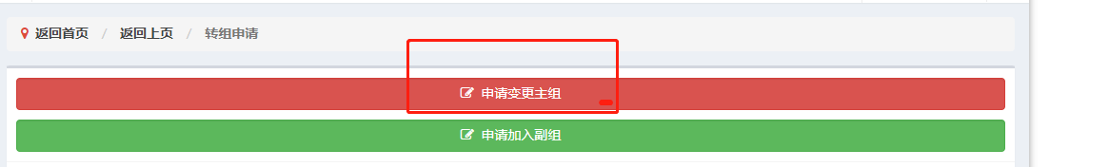
第四步：选择“深圳市知识产权志愿者”，完成转组。
